Тема: Типы кристаллических решеток
Задачи:
Образовательная: сформировать понятия о кристаллическом и аморфном состоянии твердых тел, ознакомить учащихся с различными типами кристаллических решеток, установить зависимость физических свойств кристалла от характера химической связи в кристалле и типа кристаллической решетки, дать учащимся основные представления о влиянии природы химической связи и типов кристаллических решеток на свойства вещества, дать учащимся представление о законе постоянства состава.
Воспитательная: продолжить формирование мировоззрения учащихся, рассмотреть взаимное влияние компонентов целого- структурных частиц веществ, в результате которого появляются новые свойства, воспитывать умения организовать свой учебный труд, соблюдать правила работы в коллективе.
Развивающая: развивать познавательный интерес школьников, используя проблемные ситуации; совершенствовать умения учащихся устанавливать причинно-следственную зависимость физических свойств веществ от химической связи и типа кристаллической решетки, предсказывать тип кристаллической решетки на основе физических свойств вещества.
Оборудование: Периодическая система Д.И.Менделеева, коллекция “Металлы”, неметаллы: сера, поваренная соль, пластилин; Презентация “Кристаллические решетки”, модели кристаллических решеток разных типов (поваренной соли, алмаза и графита, углекислого газа и йода, металлов), образцы пластмасс и изделий из них, стекло, пластилин, смолы, воск, жевательная резинка, шоколад, компьютер, мультимедийная установка, видеопыт “Возгонка бензойной кислоты”.
Ход урока
I.Опрос учащихся
1.Для того, чтобы познакомиться с кристаллическими решетками мы должны вспомнить, что такое: физическое тело, химическая связь, виды связей: ковалентная( полярная и неполярная), ионная, металлическая, водородная
2.Составить схемы образования связи в веществах: N₂, H₂S, CaBr₂
3.Выполните тест (проверка теста)
II. Изучение нового материала
1.Вещества находятся в различных агрегатных состояниях. Приведите примеры веществ, которые при различных температурах могут существовать во всех трех агрегатных состояниях.
Ответ: Вода. При обычных условиях вода находится в жидком состоянии, при понижении температуры ниже 0⁰С вода переходит в твердое состояние - лед, а при повышении температуры до 100⁰С мы получим водяной пар (газообразное состояние).
Учитель (дополнение): Любое вещество можно получить в твердом, жидком и газообразном виде. Кроме воды – это металлы, которые при нормальных условиях находятся в твердом состоянии, при нагревании начинают размягчаться, и при определенной температуре(t_{пл}) переходят в жидкое состояние - плавятся. При дальнейшем нагревании, до температуры кипения, металлы начинают испаряться, т.е. переходить в газообразное состояние. Любой газ можно перевести в жидкое и твердое состояние, понижая температуру: например, кислород, который при температуре (-194⁰С) превращается в жидкость голубого цвета, а при температуре (-218,8⁰С) затвердевает в снегообразную массу, состоящую из кристаллов синего цвета. Сегодня на уроке мы будем рассматривать твердое состояние вещества.
Проблемный вопрос: металлы, пластилин, соль, шоколад, жевательная резинка, сера, образцы пластмасс, воск. Что общего в строении этих веществ, чем они отличаются?
Делаются предположения. Если ученики затрудняются, то с помощью учителя приходят к выводу, что пластилин в отличие от металлов и хлорида натрия не имеет определенной температуры плавления - он (пластилин) постепенно размягчается и переходит в текучее состояние. Таков, например, шоколад, который тает во рту, или жевательная резинка, а также стекло, пластмассы, смолы, воск (при объяснении учитель демонстрирует классу образцы этих веществ). Такие вещества называют аморфными, а металлы и хлорид натрия - кристаллические.
Таким образом, различают два вида твердых веществ: аморфные и кристаллические.
(слайд 5,6)
У аморфных веществ нет определенной температуры плавления, и расположение частиц в них строго не упорядочено.
Кристаллические вещества имеют строго определенную температуру плавления и, главное, характеризуются правильным расположением частиц, из которых они построены.(слайд 7)
Кристаллическая решетка – пространственный каркас вещества.(слайд8)
Свойства веществ в твердом состоянии зависят от типа кристаллической решетки (прежде всего от того, какие частицы находятся в ее узлах), что, в свою очередь, обусловлено типом химической связи в данном веществе.(слайд 9)
Вывод: Прослеживается логическая последовательность, взаимосвязь явлений в природе: Строение атома—>ЭО—>Виды химической связи—>Тип кристаллической решетки—>Свойства веществ. (слайд 10).
В зависимости от вида частиц и от характера связи между ними различают четыре типа кристаллических решеток: ионные, молекулярные, атомные и металлические. (Cлайд 11).
1. Молекулярная кристаллическая решетка (работа с таблицей и текстом параграфа)
1. Характеристика
У веществ с молекулярным строением в узлах кристаллической решетки находятся молекулы с прочными ковалентными связями между атомами. В то же время отдельные молекулы взаимосвязаны гораздо слабее, что делает молекулярный кристалл довольно непрочным. (слайд 12)
2. Аналогия
Можно уподобить эту структуру группе семейных пар (рис. 1). В каждой паре супругов связывают прочные узы брака (подобно прочной связи атомов внутри молекулы), а вот отношения между парами носят поверхностный характер: они могут дружить семьями, испытывать дружеские чувства, но довольно свободно могут обойтись и друг без друга.
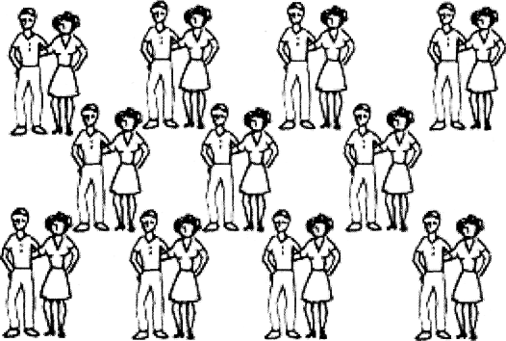
Рис. 1 Группа супружеских пар (аналогия молекулярного кристалла) (слайд 13)
2. Ионная кристаллическая решетка
1. Характеристика
У веществ с ионной решеткой в узлах расположены разноименно заряженные ионы, удерживаемые силами электростатического притяжения. (слайд 14)
2. Аналогия
Уподобим эту структуру группе расположенных в шахматном порядке мужчин и женщин (рис. 2). Пусть мужчины символизируют катионы, а женщины - анионы. Тогда каждый человек оказывается в зоне действия обаяния окружающих его представителей противоположного пола, к которым он (она) в силу закона притяжения противоположностей испытывает интерес. Интерес этот одинаково выражен во всех направлениях, поскольку на рисунке - холостые мужчины и незамужние женщины. Этим и объясняется повышенная прочность ионного кристалла.
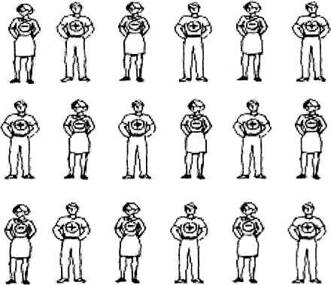
Рис. 2. Романтическая сила влечения (аналогия ионного кристалла)(слайд15)
3. Атомная кристаллическая решетка
1. Характеристика
В узлах атомной кристаллической решетки находятся атомы, связанные прочными ковалентными связями в протяженную пространственную сеть. В этом случае структура отличается таким внутренним единством, что можно сказать, что весь кристалл представляет одну молекулу.
2. Аналогия.
Представим эту структуру в виде гимнастической пирамиды.
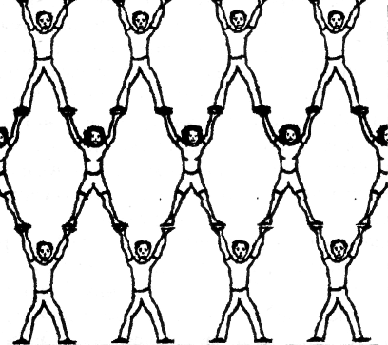
Рис. 3. Гимнастическая пирамида (аналогия атомного кристалла)(слайд 17)
Каждый гимнаст на ней символизирует атом углерода, связанный четырьмя ковалентными связями с соседними атомами. Целостность структуры поддерживается исключительно благодаря усилиям каждого из гимнастов. Таким образом, зависимость людей друг от друга в этой ситуации больше, чем на любом из предыдущих рисунков (это и является аналогией повышенной прочности атомного кристалла). Пирамида (см. рис. 3) демонстрирует также высокую взаимосвязанность узлов атомной кристаллической решетки: стоит одному из гимнастов ослабить только одну связку, и вся структура может рухнуть.
4. Металлическая кристаллическая решетка
1. Характеристика
Этим типом кристаллической решетки обладают металлы с металлической химической связью. (слайд18)
2. Аналогия
Для иллюстрации строения металлов в твердом состоянии найдена особенно экстравагантная аналогия. Группа мужчин (рис. 4) изображает катионы металлов (узлы металлической кристаллической решетки). Все пространство между ними заполнено летающими пчелами (это, понятно, свободные электроны). Рисунок убедительно иллюстрирует силы, удерживающие одноименно заряженные катионы в узлах решетки: при всем желании деваться некуда – всюду пчелы!
Рис. 4. Среди пчел (аналогия структуры металла)(слайд 19)
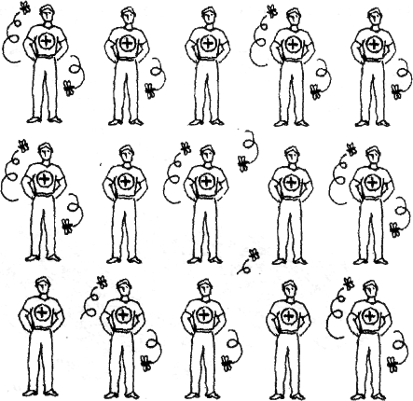
Вывод: Существует следующая закономерность: если известно строение веществ,
то можно предсказать их свойства, или наоборот: если известны свойства
веществ, то можно определить строение. (слайд 21)
Работа с текстом параграфа, таблицами «Типы кристаллических решеток», «Зависимость свойств веществ от вида химической связи»
Задание для работы в группе:
1 группа
1. Какие должны быть отличительные свойства веществ с молекулярной решеткой?
2. Каково их агрегатное состояние?
3. Приведите примеры веществ с молекулярной кристаллической решеткой?
2 группа
1. Какие должны быть отличительные свойства веществ с ионной решеткой?
2. Каково их агрегатное состояние?
3. Приведите примеры веществ с ионной кристаллической решеткой?
3 группа
1. Какие должны быть отличительные свойства веществ с атомной решеткой?
2. Каково их агрегатное состояние?
3. Приведите примеры веществ с атомной кристаллической решеткой?
4 группа
1. Какие должны быть отличительные свойства веществ с металлической решеткой?
2. Каково их агрегатное состояние?
3. Приведите примеры веществ с металлической решеткой?
(слайд 22,23,24)
Зачеркните по вертикали, горизонтали, диагонали вещества, имеющие одинаковую кристаллическую решетку.
Закрепление:
1. Вид частиц в ионной решетке:
а) ионы | в) молекулы
б) атомы | г) атом-ионы
2. Характер химической связи в атомной решетке:
а) металлическая | в) ионная
б) ковалентная | г) сила межмолекул. взаимодействия
3. Прочность связи в молекулярной решетке
а) очень прочная | в) слабая
б) прочная | г) разной прочности
4. Агрегатное состояние у веществ с ионной решеткой:
а) твердое | в) жидкое
б) газообразное
5. Очень тугоплавкими являются вещества с решеткой:
а) металлической | в) атомной
б) молекулярной | г) ионной
6. Пластичностью обладают вещества с:
а) металлической | в) молекулярной
б) ионной | г) атомной
7. Кремний имеет решетку:
а) молекулярную | в) ионную
б) атомную | б) металлическую
8. Щелочи имеют решетку:
а) молекулярную | в) ионную
б) металлическую
9. Вода имеет решетку:
а) молекулярную | в) ионную
б) атомную | б) металлическую
III.Подведение итогов урока
Какие классификации веществ вы узнали?
Как вы понимаете термин кристаллическая решетка.
В каком агрегатном состоянии вещества имеют кристаллические решетки?
Какие типы кристаллических решеток вы теперь знаете?
О какой закономерности строения и свойств веществ вы узнали?
Д/З§11, упр 1-3

